ÉQUIPE MOBILE DE SOINS PALLIATIFS

NOS DOMAINES SONT :

− L’évaluation et la prise en charge des symptômes et des souffrances en lien avec votre maladie, qu’ils soient d’ordre physique, moral, social ou spirituel
− Les douleurs cancéreuses
− Une démarche éthique centrée sur le respect de votre parole
− L’accompagnement de votre famille et de vos proches
− Le soutien des équipes qui prennent soin de vous au quotidien
− Une aide pour la rédaction de vos directives anticipées (cf. guide pratique)

Avec une équipe médicale et soignante pluri professionnelle qui travaille en lien avec vos équipes référentes spécialisées et vos professionnels du domicile.

L’ÉQUIPE MOBILE DE SOINS PALLIATIFS (EMSP)

Nous sommes une équipe de coordination, expertise et appui.

Notre équipe est interdisciplinaire et intervient à la demande des équipes médicale et soignante.
Nous pouvons également intervenir à la demande des patients et/ou des familles dans le cadre de situations complexes en soutien et en complémentarité de l’équipe référente.

Nous vous proposons un suivi lors de vos hospitalisations au sein des différents sites du CHU.
Nous pouvons également organiser des consultations, des hospitalisations de jour de médecine palliative ainsi qu’un suivi téléphonique.

Notre équipe est composée de médecins, infirmières, psychologues et dispose d’une offre de soins de support et approches complémentaires (sophrologie, hypnose, acupuncture…).

CONSULTATION DOULEUR CANCEREUSE :

Notre équipe propose une consultation dédiée à l’évaluation et la prise en charge de la douleur cancéreuse, en dehors du contexte des soins palliatifs.

Votre équipe soignante référente peut vous proposer une consultation dédiée avec un médecin de la douleur afin d’ajuster vos traitements antalgiques et vous proposer une prise en charge adaptée.

Ces consultations se déroulent au sein de l’unité de médecine palliative, suivant l’indication du plan ci-dessous. Afin de prévoir une consultation douleur cancéreuse, vous pouvez joindre le secrétariat du service.

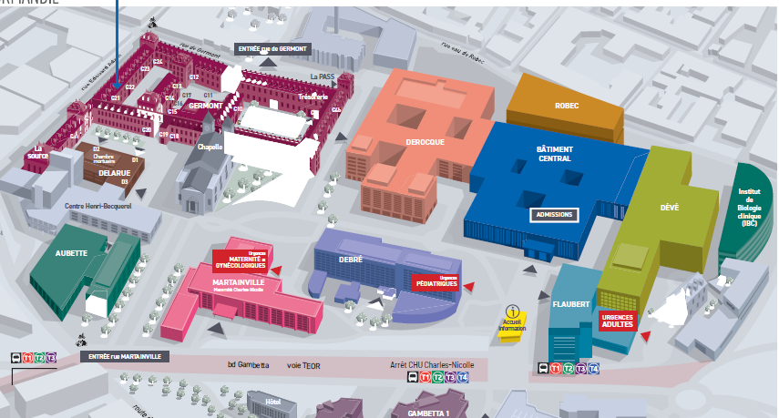

Vous pouvez joindre l’EMSP :

Par téléphone :
Tél 1 : 02 32 88 86 12
Tél 2 : 02 32 88 58 02

Par e-mail :
Soins.Palliatifs.Secretariat@chu-rouen.fr

Par fax : 02 32 88 83 75

Le secrétariat est ouvert de 9h à 16h30
du lundi au vendredi.

L’Equipe de soins palliatifs est située :

CHU de Rouen - Hôpital de Charles Nicolle
Entrée Bâtiment « Germont » - porte G21 - 2e étage
1 rue de Germont
76031 ROUEN cedex

Pour plus d’informations:
www.chu-rouen.fr
à la page dédiée à la cancérologie
https://www.chu-rouen.fr/cancerologie/
et aux soins de support
https://www.chu-rouen.fr/medecine-palliative/

